della Commissione gestione e finanze
sul messaggio 7 dicembre 2022 concernente lo stanziamento di un credito netto di 22’980’000 franchi e autorizzazione alla spesa di 39'620'000 franchi per la progettazione e l’esecuzione del nuovo sottopasso Genzana, nei Comuni di Lugano e Massagno, nell’ambito dell’attuazione delle opere delle infrastrutture stradali e di interscambio (progetto StazLu1, modulo 3) e del Programma di agglomerato del Luganese (PAL1)

INTRODUZIONE
Con questo messaggio il Consiglio di Stato chiede lo stanziamento di un credito di 22'980'000.00 franchi e l’autorizzazione a effettuare una spesa di 39'620'000.00 franchi per la realizzazione del nuovo sottopasso Genzana nell'ambito dell’attuazione delle opere del Programma di agglomerato del Luganese (PAL). Il progetto è parte integrante del nodo intermodale FFS di Lugano, nello specifico del Modulo 3 di StazLu1.

Come indicato nel Messaggio, il progetto StazLu1 prevede una riorganizzazione del nodo e della viabilità nell’area della stazione FFS di Lugano, con l’obiettivo in particolare di adeguare le infrastrutture di mobilità alle esigenze di un moderno e attrattivo nodo del trasporto pubblico.

Lo sviluppo del sistema ferroviario TILO, l’apertura delle gallerie di base del San Gottardo e del Ceneri, il potenziamento dell’infrastruttura ferroviaria complementare al progetto AlpTransit e della realizzazione della rete tram-treno del Luganese hanno comportato l’aumento di utenza in questo comparto. Il progetto di riorganizzazione punta a migliorare le condizioni di viabilità per l’accessibilità, sia pubblica che privata, alla stazione e per il transito.

gli interventi previsti nel comparto
Gli interventi proposti con questo messaggio permettono ulteriori e necessarie nuove edificazioni attorno all’area della stazione.

Per precisare il quadro in cui si collocano le richieste del M8213, riportiamo qui di seguito i 4 moduli della realizzazione del progetto StazLu1:
- Modulo 1: prima fase di realizzazione delle infrastrutture ferroviarie della stazione, con la realizzazione del marciapiede 3 e del binario 4 sul lato di via Basilea, come pure l’ampliamento del sottopassaggio pedonale. Le opere sono state concluse nel 2007.
- Modulo 2: ammodernamento del settore centrale della stazione con la realizzazione del nuovo atrio e del collegamento pedonale verso la città, il rinnovo del piazzale antistante il fabbricato viaggiatori e l’adeguamento del marciapiede 1. I lavori sono iniziati nel 2014 e si sono conclusi nell’estate del 2017; il progetto è stato coordinato con il rinnovo dell’edificio viaggiatori (2014) e con l’ammodernamento della funicolare (2016).

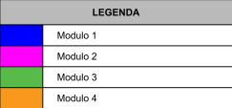
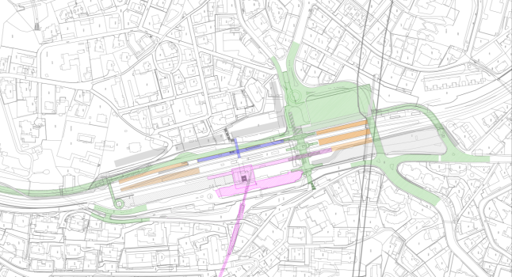
Figura 1: Planimetria generale degli interventi nell’area della stazione

- Modulo 3: denominato delle “INFRASTRUTTURE STRADALI E DI INTERSCAMBIO” è il modulo che è oggetto di questo messaggio e include:
  - il rifacimento del sottopassaggio pedonale di Besso, elemento principale del nodo di interscambio con il ruolo di servire i diversi marciapiedi ferroviari e di collegare le due parti di città a valle e a monte dei binari (progetto in esecuzione);
  - la realizzazione di un nuovo asse stradale sul lato retrostante ai binari tra la ex latteria luganese e il parco del Tassino, che riprende e prolunga Via Basilea e che si affianca all'esistente Via Maraini per creare un anello viario a senso unico attorno alla stazione;
  - la costruzione di un nuovo autosilo presso il piazzale di Besso, con rampa di accesso all’imbocco di via Sorengo;
  - la realizzazione di un nuovo nodo intermodale per gli autobus urbani e regionali quale elemento principale dell’organizzazione dei trasporti pubblici su gomma;
  - diverse modifiche e sistemazioni minori del sistema viario.

- Modulo 4: costituisce la seconda fase di realizzazione delle infrastrutture ferroviarie e prevede la modifica geometrica dei binari e l’adeguamento delle banchine con l’obiettivo di ottenere una lunghezza dei marciapiedi per tutti i binari di 420 m.

Il Messaggio presentata i dettagli del Modulo 3, approvato da Cantone e Città di Lugano nel giugno del 2005 e che ha previsto nel 2010 l’aggiornamento del progetto di massima delle infrastrutture stradali e di interscambio dell’intervento StazLu1 con nuovi approfondimenti del sistema viario e delle opere di interscambio.

Gli approfondimenti e la verifica sui diversi aspetti hanno portato alla proposta di esecuzione dell’intervento in due fasi: nella prima fase la realizzazione le opere d’interscambio nel comparto Stazione e le infrastrutture di traffico necessarie per gestire il nuovo nodo intermodale bus sul lato Besso e, nella seconda fase, il completamento delle opere viarie, in particolare la nuova galleria artificiale ai piedi del parco del Tassino e l’adeguamento di alcuni incroci stradali.

Fase 1
- C.1 Via Basilea Sud
- G Nuovo Sottopasso Besso
- TT Discenderia Tram Treno
- E Sottopasso Genzana
- D Autosilo, nodo intermodale bus
- C.2 Via Basilea nord
- F1 Atrio e Rotonda

Fase 2
- A Incrocio Via Maraini sud
- B Tunnel Tassino
- I Via Maraini
- F2 Incrocio Via Manzoni

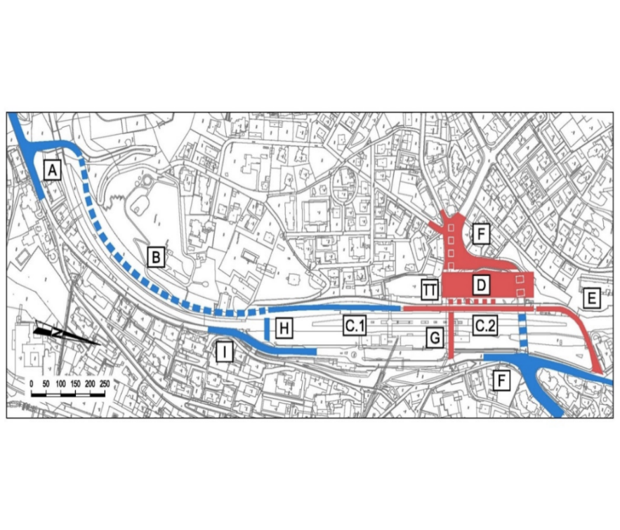
Figura 2: StazLu1 Modulo 3 - Fase 1 e Fase 2
F1
F2

Il progetto del nuovo Sottopasso Genzana
Il progetto denominato StazLu1 prevede una riorganizzazione del nodo e della viabilità nell’area della stazione FFS di Lugano, con l’obiettivo in particolare di adeguare le infrastrutture di mobilità alle esigenze di un moderno e attrattivo nodo del trasporto pubblico.

Lo scopo principale del progetto StazLu 1 Modulo 3 è quello di realizzare un anello viario attorno alla stazione (vedi Fig. 2 sopra). Con questo obiettivo, il sottopasso Genzana permetterà di scaricare l’attuale tunnel stradale di Besso (che resterà in esercizio), garantendo altresì ai mezzi pubblici di avere a disposizione un accesso privilegiato al nodo intermodale che sarà realizzato a monte della stazione presso l’ex posteggio Pestalozzi.

Inoltre il sottopasso Genzana permetterà l’uscita degli autoveicoli dall’autosilo interrato che sarà realizzato sotto il futuro nodo intermodale, in maniera tale che questi ultimi non vadano a gravare sulla futura rotonda che sarà realizzata al posto dell’attuale impianto semaforico di Besso.

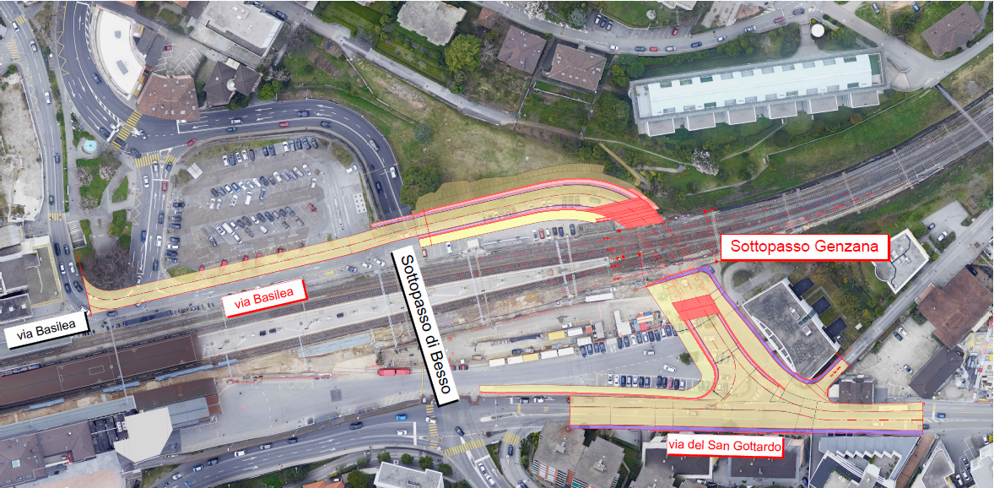
913
923
894
892
895
Figura 3: Estratto situazione generale su ortofoto

Su questi aspetti rimandiamo al Messaggio per tutti i dettagli tecnici, le descrizioni delle tratte, gli ulteriori aspetti architettonici e i programmi di realizzazione.

considerazione sui Costi e finanziamenti
Il preventivo complessivo del Sottopasso Genzana ammonta a CHF 39.62 milioni (credito lordo totale necessario) ripartito secondo le categorie di costo come dalla tabella qui riportata:

 | CHF [mio]
Costi di costruzione SoGe e prestazioni di tecnica ferroviaria eseguite da FFS | 25.420
Onorari di progettazione e Direzione Lavori Genio Civile | 3.410
Onorari per progettazione tecnica ferroviaria da parte di FFS | 2.000
Imprevisti (ca. 10.0 % sulla base del preventivo PDef) | 3.083
IVA (8.1%) | 2.747
Occupazioni temporanee ed indennizzi espropriativi | 1.760
Lavori anticipatori – Demolizione rampa lato Nord-Est e risistemazione finale | 1.200
Totale (IVA inclusa) e arrotondamento | 39.620

La ripartizione del finanziamento dell'opera oggetto di questo messaggio è stabilita dalla Convenzione sottoscritta da Cantone ed Comuni (CRTL) relativa alla programmazione e al finanziamento delle opere previste nella seconda fase di attuazione del PTL e del PAL che includono anche la realizzazione della stazione FFS di Lugano (StazLu1-Modulo 3). Nella Convenzione viene indicata anche la ripartizione dei costi tra Cantone (58%) e CRTL (42%), che risulta come da tabella seguente:

 | Costo preventivato  (base 2021/4 trim) | Finanziamento CH PAL1 | Città di Lugano / Massagno | Cantone Ticino | Comuni (CRTL)
 | CHF [mio] | CHF [mio] | CHF [mio] | CHF [mio] | CHF [mio]
Sottopassaggio Genzana | 39.620 | 0.00 | 0.00 | 22.980 | 16.640
 |  | 39.620

La richiesta di credito è in sintonia con il Programma di legislatura 2019-2023, Obiettivo 11 “Sviluppare le reti di trasporto, con priorità al trasporto pubblico, e garantire buone condizioni di mobilità”, in particolare con l’azione 11.3 “Attuare le misure prioritarie delle prime tre generazioni dei Programmi di agglomerato (…) quali strumenti di pianificazione della mobilità in modo coordinato con lo sviluppo degli insediamenti e del paesaggio”.

approfondimenti in commissione gestione e finaze
Nel corso della discussione in CGF sono stati effettuati alcuni approfondimenti sulla richiesta del presente Messaggio e sul progetto del sottopasso Genzana.

- Inquadramento del “sottopasso Genzana” con altri progetti nel comparto
Per quanto attiene l’inquadramento generale e il contesto dove è inserito il progetto del futuro sottopasso Genzana, è stato appurato che attorno al comparto della stazione FFS di Lugano ruotano tre progetti interconnessi tra loro legati alla nuova Città alta, ossia:
- StazLu1: Infrastrutture per la mobilità (vedi perimetro segnato in rosso in Fig. 1). Il sottopasso Genzana si inserisce all’interno di questo progetto;
- StazLu2: Variante di Piano regolatore per il Comparto attorno alla stazione;
- TriMa: Variante di Piano regolatore per il riassetto urbanistico dell’area della trincea di Massagno.

Le varianti di PR StazLu2 e TriMa sono attualmente al vaglio del Consiglio di Stato. La loro approvazione è prevista all’incirca nella primavera del 2023.

Va sottolineato il fatto che il progetto del sottopasso Genzana sarà pubblicato secondo la Legge strade (LStr) e quindi, essendo autopianificante, non necessita dell’approvazione dei PR sopraccitati.

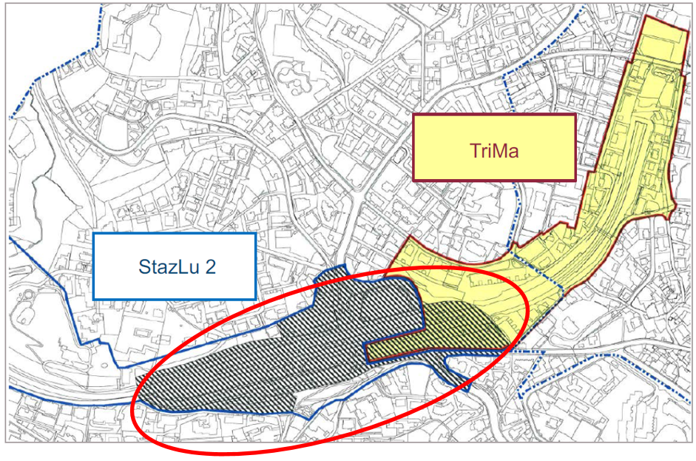
Figura 4: progetti interconnessi Città alta

Ulteriore aspetto da segnalare è la procedura d’informazione e partecipazione relativa al progetto stradale del futuro sottopasso Genzana nei comuni di Lugano e Massagno avvenuta dal 1° marzo al 1° aprile 2022 in modalità del pubblico deposito degli atti. Le osservazioni pervenute si sono limitate a quelle di un privato confinante (stabile dell’Ufficio regionale di collocamento) e dal comune di Massagno che ha chiesto principalmente informazioni in merito alla gestione del traffico.

I sedimi occupati dal progetto sono essenzialmente particelle di proprietà di FFS e della Città di Lugano, partner di progetto e che hanno seguito e accompagnato la Divisione costruzioni nello sviluppo del progetto.

Come indicato, la realizzazione del progetto StazLu1 è organizzata in 4 moduli. Il Modulo 3, ossia quello oggetto di questo Messaggio, include, oltra a diverse opere (sottopasso pedonale di Besso, nuovo nodo d’interscambio del trasporto pubblico, ecc.), anche il sottopasso Genzana. Per motivi essenzialmente operativi e finanziari è stato deciso di suddividere gli interventi del Modulo 3 in due fasi (vedi Fig. 2) separate con orizzonti temporali distinti:
- Fase 1 (della quale fa parte il sottopasso Genzana): orizzonte 2029/2030;
- Fase 2: orizzonte dopo 2030.

- Le tappe della Fase 1 e le tempistiche
La realizzazione delle differenti opere della Fase 1 del progetto StazLu1 Modulo 3 (vedi Fig. 2 sopra) è prevista a tappe per evitare di sollecitare eccessivamente la rete stradale e per garantire ai differenti cantieri di disporre di sufficienti spazi per le installazioni. In questo senso è prevista la seguente sequenza esecutiva: attualmente è in fase di realizzazione il nuovo sottopasso pedonale di Besso, a seguire è prevista la realizzazione del sottopasso Genzana, in seguito lo scavo della discenderia del Tram-treno e infine i lavori dell’autosilo/nodo intermodale e nuova rotonda Besso.

Per la realizzazione di queste opere il nuovo sottopasso Genzana costituirà un imprescindibile nuovo accesso di cantiere/asse di collegamento per lo svolgimento degli importanti lavori previsti a monte della stazione (si pensi in particolare allo scavo del nuovo autosilo e a quello della discenderia Tram-treno) offrendo un percorso aggiuntivo rispetto al Tunnel di Besso.

Le tempistiche esecutive del nuovo sottopasso Genzana sono inoltre dettate dal fatto che il cantiere non può interferire con il traffico ferroviario (il manufatto deve sottopassare i quattro binari della linea ferroviaria sull’asse internazionale nord-sud). L’esercizio ferroviario dovrà sempre essere garantito, analogamente a quanto sta avvenendo per i lavori del sottopasso pedonale di Besso. Per poter adempiere a questa condizione è necessario posare dei cosiddetti ponti ferroviari provvisori sotto i quali è possibile realizzare l’opera senza interferire sul traffico ferroviario. Per la posa e lo smantellamento di questi ponti ferroviari sono necessari dei cosiddetti intervalli (finestre temporali notturne durante le quali è possibile chiudere singoli binari per un tempo limitato). Le trattative con FFS per la concessione di questi intervalli sono state molto intense ed è stato possibile ottenere degli intervalli ferroviari notturni solo in precisi periodi degli anni 2025-2027.

Se non venissero rispettate le tempistiche, i prossimi intervalli disponibili sarebbero a disposizione solo nell’orizzonte 2029 ciò che metterebbe a repentaglio, per i motivi sopraesposti, le tempistiche dell’intero Modulo 3.

L’inizio dei lavori è previsto a metà del 2024. La durata è stimata in ca. 3 anni. La messa in esercizio del nuovo sottopasso è così prevista entro giugno 2027.

- Eventuali interferenze con progetti paralleli e futuri
Di principio il sottopasso Genzana non ha interfacce dirette con due ulteriori progetti, l’edificazione della futura SUPSI e la copertura della trincea di Massagno, quindi non vincola in nessun modo lo sviluppo di questi ultimi.

Va segnalato che i promotori di questi progetti (in particolare la Città di Lugano, SUPSI ed il Comune di Massagno) vengono regolarmente informati dal Dipartimento in merito ai passi progettuali intrapresi e fanno parte dei gremi sia di carattere politico-strategico (Comitato di progetto) che di natura tecnico-progettuale (Direzione generale di progetto).

In relazione con il progetto del sottopasso Genzana è da segnalare la volontà, da parte di SUPSI, di realizzare un nuovo Campus sul sedime a forma triangolare presso la Terrazza della Stazione a sud del sottopasso. I due progetti sono coordinati nel senso che è stato concordato che l’eventuale cantiere di SUPSI potrà iniziare solo al termine della realizzazione del sottopasso Genzana.

Il sottopasso Genzana verrà realizzato sotto i binari ferroviari e non entrerà in conflitto con un’eventuale copertura della trincea di Massagno che potrà prevedere sopra di essa una potenziale ulteriore edificazione di SUPSI.

- conclusioni
Sulla base degli approfondimenti effettuati e a partire dalle queste considerazioni indicate in questo rapporto, la Commissione della gestione e delle finanze sostiene le richieste di credito e l’autorizzazione alla spesa per la progettazione e l’esecuzione del nuovo sottopasso Genzana, nei Comuni di Lugano e Massagno, nell’ambito dell’attuazione delle opere delle infrastrutture stradali e di interscambio (progetto StazLu1, modulo 3) e del Programma di agglomerato del Luganese (PAL1).

Per la Commissione gestione e finanze:
Lorenzo Jelmini, relatore
Agustoni - Balli - Bignasca - Biscossa -
Bourgoin - Caprara - Dadò - Durisch -
Gianella Alessandra - Guerra - Pamini -
Pini - Quadranti - Sirica

